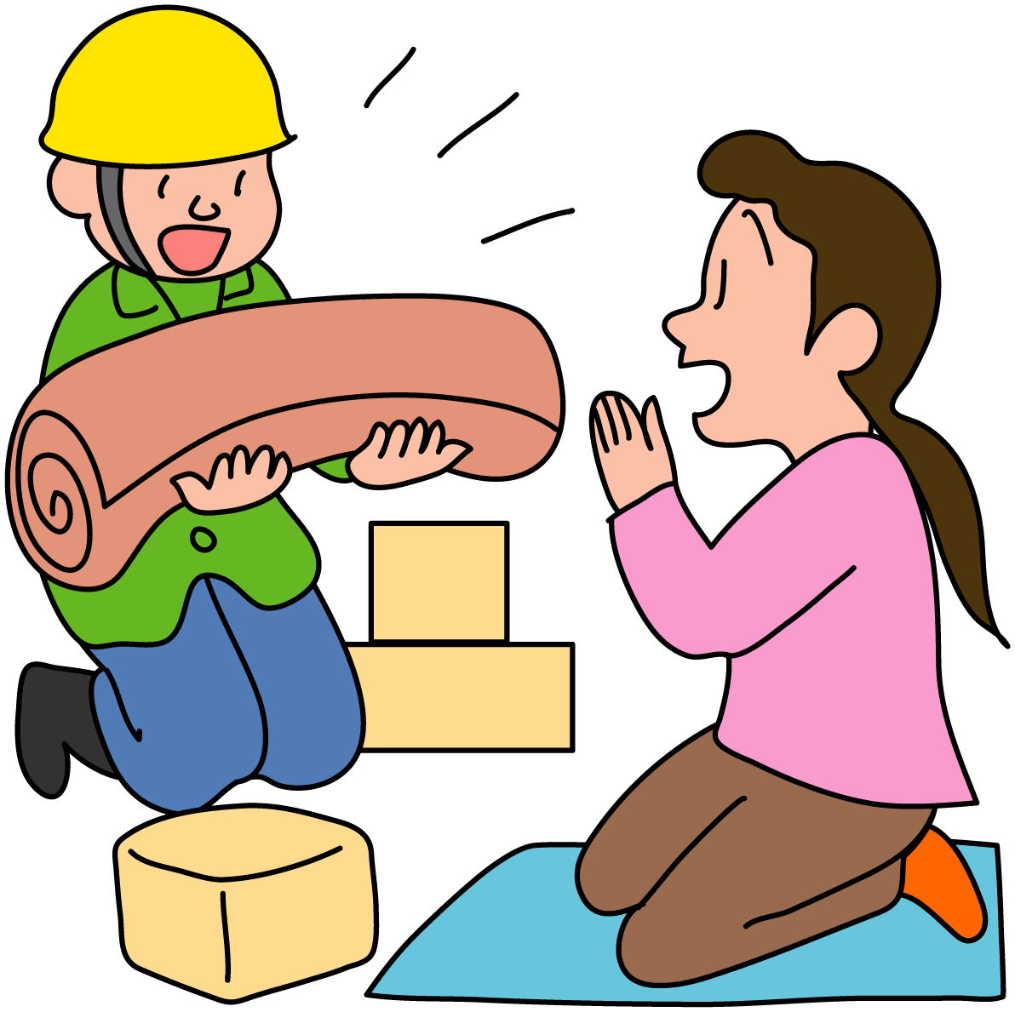

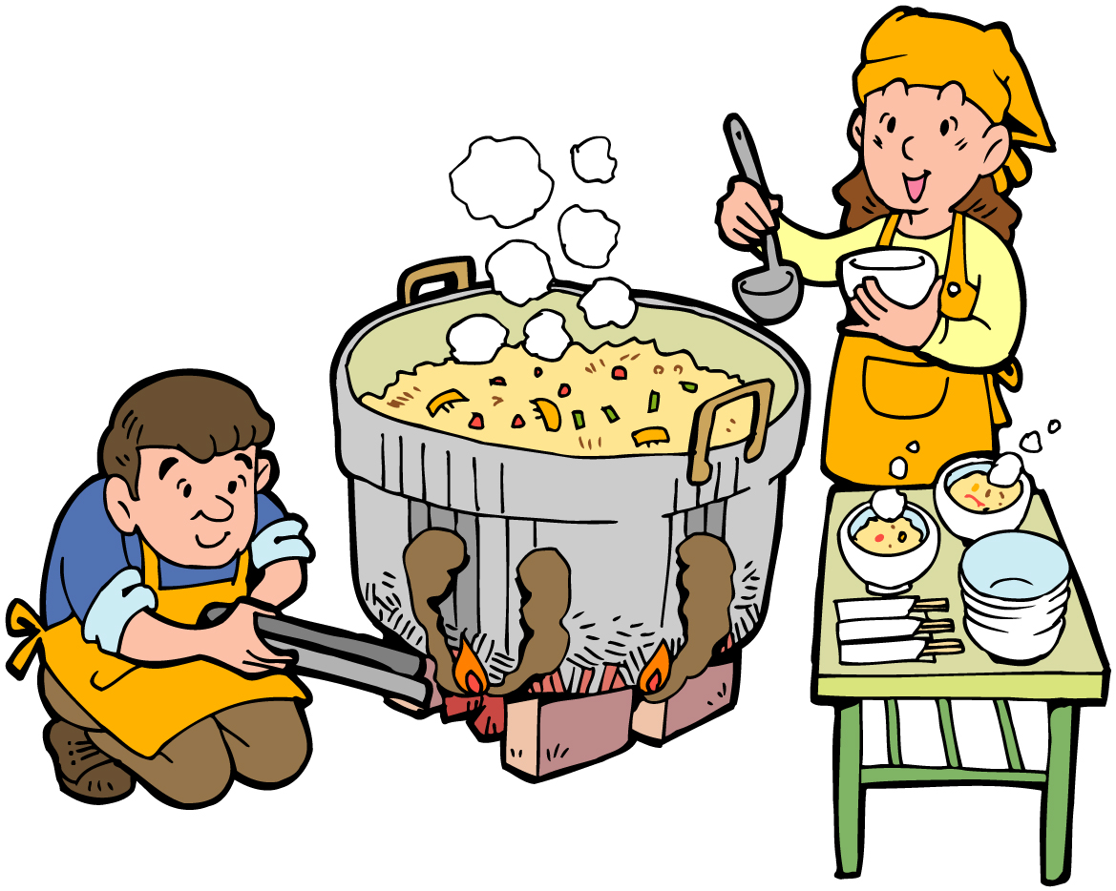

平成○年○月

目 次
第１ 避難所開設・運営の流れ 1
第２ 避難所運営の方針と役割 2
１ 避難所運営の基本方針 2
２ 避難所運営委員会の役割 3
３ 避難所運営会議の開催 3
４ 関係機関の役割 5
第３ 避難所運営における事前対策 6
１ 避難所としての施設利用 6
２ 避難所運営組織の育成 9
第４ 避難所の開設 10
１ 避難所開設基準 10
２ 避難所の開設準備 10
３ 避難者の受入れ 11
４ 区災害対策本部への報告 12
第５ 居住組、各活動班の役割 13
１ 居住組の役割 13
２ 各活動班の役割 14
３ 総務班の役割 15
４ 情報広報班の役割 16
５ 物資・施設管理班の役割 17
６ 救護・衛生班の役割 19
７ 要配慮者班の役割 21
８ 安否確認・被災者支援・対応班の役割 22
９ 給食・給水班の役割 23
１０ ボランティア班の役割 23
第６ 要配慮者への配慮 25
１ 要配慮者に対する支援体制 25
２ 福祉避難所の考え方 25
第７ 男女共同参画の視点に配慮した避難所の開設・運営の在り方 26
１ 女性や子育て家庭に配慮した避難所の開設 26
２ 男女共同参画の視点に配慮した避難所の運営管理 26
第８ 安定期以降の取り組み 28
１ 安定期以降の取り組み 28

第１ 避難所開設・運営の流れ

大規模な災害が発生した場合の避難所の開設・運営の流れは、以下のとおりである。

（大規模地震発生の場合）
 |  | 避難所での対策 | 市や関係機関等の主な対策  （〇市、□施設管理者、◎関係機関）
 | 事前準備 | 避難所開設の事前準備 | 〇避難所の開設準備
 | 災害発生  ▽  ３分 | 自身や家族の安全の確保  隣近所の確認  （出火の有無、救助等の必要性）
 | ▽  30分 | 救出・救護活動、安否確認  （避難が必要になる）  地域の集合場所へ集合、点呼 | 〇職員の参集
 | ▽  ３時間 | 避難開始  関係者参集、施設の開錠・開設 | 〇災害対策本部体制の確立  〇被災状況の把握
初 動 期 | ▽  24時間 | 避難所開設に関係する人への連絡  避難所に向かう時、救出救助、消火等  避難所に到着した後、施設の開錠  施設の安全点検  ライフラインの確認  備品の確認  レイアウトづくり（場所割り）  避難所開設（誘導開始）  避難所への誘導（名簿作成）  居住スペースへの誘導と割り振り  要配慮者への対応  災害対策本部への報告  食料・飲料水・物資等の確保 | 〇避難所開設状況の把握  〇福祉避難所の開設  〇救護所の開設  〇食料、飲料水、生活必需品の確保  〇簡易トイレの設置
展開期 | ▽  ３日 | 運営体制づくり  避難所運営委員会の設置  会議の開催  本格運営開始  災害対策本部との連絡体制の確立  避難所生活の共通ルールの確立  食料・飲料水・物資等の確保  要配慮者への配慮 | □〇避難所運営委員会への参加  □〇避難所運営への支援  ◎ライフラインの確保  〇福祉対策  ◎災害ボランティアセンター開設
展開期 | ▽  ３週間 | 情報収集・広報の実施  感染症予防  衛生管理  健康の維持  ボランティアの受入れ | 〇り災証明の受付  〇義援金等の受付  〇相談窓口の開設  〇防疫・衛生対策  □学校等再開へ向けての準備
安定期 | ▽ | 長期化した場合の運営  避難所生活の見直し  避難所運営体制の見直し | 〇生活再建支援  〇仮設住宅建設計画の具体化  □学校等の再開
撤収期 | ▽  閉鎖 | 日常生活への復帰  避難所の統廃合  避難所の閉鎖

第２ 避難所運営の方針と役割

１ 避難所運営の基本方針
(1) 避難所運営の基本方針
避難所の運営は、避難者・地域の自主防災組織等が自主的に運営に当たることとし、避難所管理責任者（災害地区班員）や施設管理者およびボランティアは必要に応じ、運営を支援する。

(2) 地域住民による避難所運営
本来、大規模災害発生時には避難所の運営は市(区)が行うこととなるが、これまでの災害事例から、行政のみによる避難所運営は難しいことが想定される。
そこで、地域住民（避難者）が避難所を一定期間、臨時の生活拠点として利用することを前提として、避難所が避難者にとって秩序のとれた生活拠点として機能するよう、地域住民が避難所運営に関わることが、避難所の円滑な運営のために必要となる。

(3) 避難所の運営体制
平時より、発災時に避難所を運営する組織として「避難所運営委員会」を設置し、避難所の自主運営体制の確立を図ることが必要である。
避難所運営委員会は、地域住民と要配慮者が相互に理解し、要配慮者に配慮した避難所運営が行われるよう、日頃から情報交換しておくことが必要である。
また、避難者一人ひとりの人権を尊重し、プライバシーの確保を図るとともに、避難所の運営責任者には男女両方を配置するなど、女性の積極的な参画を促進し、広く男女や性的マイノリティの人々のニーズが反映されるように留意し、円滑な避難所運営を行う必要がある。
【資料２ 文例集：避難所運営委員会規約例】
(例) 避難所運営委員会の構成員
・自治会・町内会・自主防災組織（以下「自主防災組織等」という。）の代表者等
・災害地区班員
・施設管理者
・地域ボランティア団体、地元企業等
※災害時には、避難者の「居住組長」、「各活動班長」が加わる。

(4) 避難所の開設準備
災害地区班員、施設管理者および避難所に集まった運営委員会のメンバーを中心に、【様式３ 避難所開設準備チェックリスト】にしたがい、早急に避難所開設準備の作業にとりかかる。
その際、避難住民が自主的に避難するのは、原則として、施設敷地内(例：校庭)にとどめ、建物内への立ち入りについては、災害地区班員および施設管理者などの指示を待つ。

２ 避難所運営委員会の役割
(1) 居住組の代表選出
災害発生直後の混乱状態が落ち着いてきたら、本格的な避難所運営体制づくりに取組む。
各居住組では組長と各活動班の代表者を決める。組長等はできるだけ交替制とするなど個人の負担が偏らないように注意する。

(2) 各活動班の設置
避難所内で発生する様々な作業を行うため、各居住組に選出された代表者により次のような活動班を作る。
(例)活動班：総務班、情報広報班、物資・施設管理班、救護・衛生班、要配慮者班
被災者支援・対応班、給食・給水班、ボランティア班など

(3) 避難所運営会議の開催
各区災害対策本部との連絡調整事項についての協議や避難所内でのルールの決定・変更、避難所での課題・問題への対処など避難所運営を円滑に進めるため、避難所運営会議を開催する。

(4) 避難所内での場所の移動
避難者の増減など、状況の変化に伴い避難場所の移動が必要な場合は、施設管理者及び避難者の了解を得て、居住スペースや部屋の統廃合などにより避難場所の移動を行う。
また、避難所開設直後から、避難所内で場所の移動があり得ることを周知しておくことも必要である。

３ 避難所運営会議の開催
(1) 目 的
避難所運営を円滑に進めるため、避難所運営会議を開催する。
【資料２ 文例集：避難所運営委員会規約例】
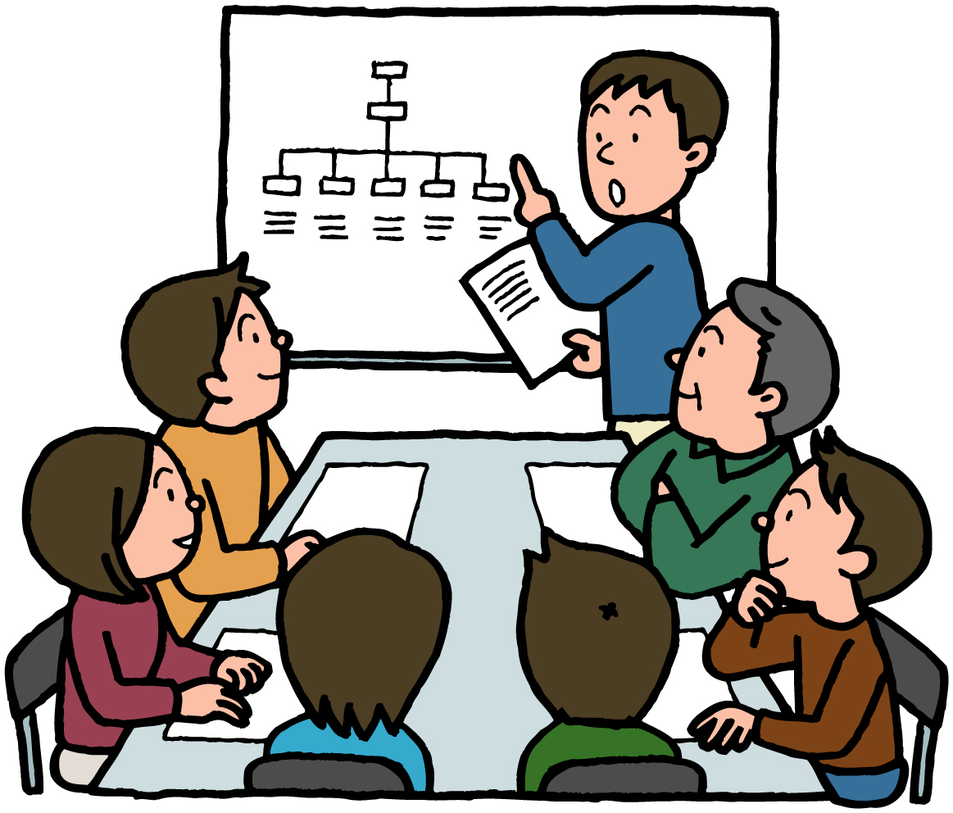
(2) 開催頻度
毎日１回以上、時間を定めて開催する。

(3) 開催場所
事務室や休憩所等を、会議の開催場所として決める。

(4) 参加者
避難所運営に関わる代表者・関係者等が参加し、情報共有を図る。
(例)委員長、副委員長、各活動班・各居住組の代表者、災害地区班員、施設管理者、
地域ボランティア団体等
【避難所運営委員会と避難所運営組織（例）】
【発災前】
【発災後展開期以降】
【発災直後】

施設管理者
班 長
班 長
班 長
班 長
班 長
班 長
班 長
委員長
副委員長
総務班
情報広報班
物資・施設管理班
要配慮者班
救護・衛生班
被災者支援・対応班
給食・給水班
居住組(○町内会)
居住組(△町内会)
居住組(□町内会)
副委員長
副委員長
副班長長
副組長長
副班長長
副班長長
副班長長
副班長長
副班長長
副組長長
副班長長
副組長長
組 長
組 長
組 長

※発災前： 避難所運営委員会（破線）を組織し、災害に備える。
※発災直後：組織していた避難所運営委員会（破線）の下に、活動班を編成し、避難所運営組織（実線）を組織する。
※発災後展開期以降：避難所運営委員会（破線）に居住組の組長を加え、避難所運営委員会（破線）とし、その下に居住組を編成し、避難所運営組織（一点破線）とする。

４ 関係機関の役割
避難所の管理・運営において、関係機関の役割は概ね次のとおり。
自主防災組織等地域住民 | 避難所の運営を支援するとともに、避難所を拠点とする支援対策に主体的に参画する。
避難者 | 避難所の自主的運営が円滑に行われるよう、ルールを守り、お互いに助け合いながら避難所の運営に協力・参加する。
避難所の施設管理者 | 施設が被害を受けた場合の早期復旧と、市が行う避難所の開設・管理・運営、避難者が行う避難所の自主的運営への協力を行う。  学校園においては、「児童・その家庭の安全確保」「学校の早期再開」を最優先する。  （支援内容の例）  ・避難所として活用することができる場所、できない場所の指示  ・門や体育館、教室等の鍵の解除  ・児童、保護者を含む避難者の誘導  ・資材の貸し出し（机、椅子、コピー機、ＦＡＸ、紙、ガムテープ、テント、カラーコーンなど）への対応 等
区災害対策本部 | 避難所を開設・管理し、避難者を支援するほか、避難所を拠点とする被災者支援対策を行う。主な被災者支援対策としては、食事の供与、トイレの設置、避難者の健康状態の把握などを行い、女性や乳幼児等の要配慮者のニーズにも配慮する。
ボランティア | 避難所の運営を支援する。避難者の話し相手、炊き出し、物資の運搬、心のケアなどのボランティアなどにより協力を求める。
その他関係機関 | 社会福祉協議会、医療機関、企業等と連携して被災者支援対策を実施する。

第３ 避難所運営における事前対策

１ 避難所としての施設利用
(1) 避難所として利用する範囲や用途を、利用する避難施設の施設管理者とあらかじめ協議し、災害時における施設利用計画を策定する。
避難所を運営するために、就寝場所のほか、避難所運営・救護活動・避難生活等のために必要なスペースを避難所内外で順次確保する。
・避難施設の利用範囲については、早期に学校再開が求められることから小中学校の教室を避難スペースとして充てることは好ましくないが、大規模災害時には利用せざるを得ないと考えられる。その場合に、秩序を持って避難誘導と避難所の活用ができるよう、第二次、第三次の利用範囲・用途をあらかじめ定めておく。
・また、要配慮者に対しては、学校の多目的教室などの冷暖房設備が整った部屋や小部屋（和室、多目的室など）、仕切られた小規模スペース等を避難スペースに充てることが望ましい。

(2) 避難所を運営するために、次表のようなスペースを確保する必要があるが、小規模施設にあっては、必ずしもすべてのスペースを確保する必要はなく、最寄りの避難所との間で補完することも考えられる。

《例：就寝場所のほか、避難所に設けるべきスペース》
各項内のスペースは、概ね優先順位に従って記載している。表中の○印は当初から設けること、「室」は独立させることが望ましいものである。
区 分 |  | 設 置 場 所 等
①避難所運営用 | ○避難者の受付所 | ・避難スペースの玄関近くに設ける。
①避難所運営用 | ○事務室 | ・避難スペースの玄関近くに、受付とともに設ける。  ・部屋を確保できない場合は、長机等で囲って事務スペースを設け、重要物品や個人情報は別室（施錠できるロッカー等）で保管する。
①避難所運営用 | ○広報場所 | ・避難スペースの玄関近くに、受付とともに設ける。  ・避難者や避難所外避難者に区災害対策本部等からの情報を伝えるための「広報掲示板」と避難所運営用の「伝言板」を区別して設置する。
①避難所運営用 | 会議場所 | ・事務室や休憩所等において、避難所運営会議等のミーティングが行える場所を確保する。（専用スペースとする必要はない。）
①避難所運営用 | 仮眠所  （避難所運営者） | ・事務室や仮設テント等において、スタッフ用の仮眠所を確保する。
②救護活動用 | ○救護所 | ・すべての避難所に行政機関等の救護所が設置されるとは限らないが、救護テントの設置や施設の医務室（保健室）を利用するなどして、応急の医療活動ができる空間を作る。
②救護活動用 | 育児室 | ・就寝場所から離れた場所をできるだけ早く確保する。  （乳幼児の泣き声など、両親や家族の心理的なプレッシャーを和らげるとともに周辺の避難者の安眠を確保する）
②救護活動用 | 物資等の保管場所 | ・救援物資などを収納・管理する場所。  ・食料は、常温で保存できるものを除き、冷蔵庫が整備されるまで保存はしない。
②救護活動用 | 物資等の配布場所 | ・物資や食料を配布する場所を設ける。天候に左右されないよう、屋根のある広い場所を確保するか、または屋外にテントを張ることが考えられる。
③避難生活用 | 特設公衆電話の設置場所 | ・当初は、屋根のある屋外など、避難所外避難者も利用できる場所に設置する。  ・日が経過するにつれ、避難所内の就寝場所に声が聞こえないところに設ける。
③避難生活用 | ○更衣室  （兼授乳場所） | ・女性用更衣室は、授乳場所も兼ねることがあるため、速やかに個室を確保する。（または仕切りを設ける。）
③避難生活用 | 相談室 | ・できるだけ早く、個人のプライバシーが守られて相談できる場所（個室）を確保する。
③避難生活用 | 休憩所 | ・共用の多目的スペースとして設ける。当初は部屋でなくても、いすなどを置いたコーナーを作ることでもよい。会議場所、娯楽場所などとしても活用する。  ・女性用のスペースを設ける。
③避難生活用 | 調理場  （電気調理器具） | ・電気が復旧してから、電気湯沸しポット、オーブントースター等を設置するコーナーを設ける。（電気容量に注意が必要。）
③避難生活用 | 遊戯場、勉強場所 | ・昼間は子どもたちの遊び場として、夜間は勉強の場として使用する。就寝場所からは少し離れた場所に設置する。
④屋外 | 仮設トイレ | ・原則として、屋外で就寝場所に臭いが届かない所、し尿収集車の進入しやすい所、就寝場所から壁伝いで行ける（高齢者や障害者が行きやすい）場所とする。  ・男女別とそれ以外に多目的トイレを設置する。
④屋外 | ゴミ集積場 | ・原則、屋外で就寝場所に臭いが届かない所、ゴミ収集車が侵入しやすい所に、分別収集に対応できるスペースを確保する。
④屋外 | 喫煙場所 | ・原則として、屋外に設ける。ただし、学校（園）など敷地内禁煙の施設については、喫煙スペースを設けない。
④屋外 | 物資等の荷下ろし場 | ・トラックが進入しやすい所に確保する。  ・屋内に広い物資等の保管・配布場所が確保できないときは、屋外に仮設テント等を設ける。
④屋外 | 炊事・炊き出し場 | ・衛生状態が安定してから、避難者が自ら炊事、炊き出しができる仮設設備等を屋外に設置する。
④屋外 | 仮設入浴場  洗濯・物干場 | ・原則として、屋外でトラックが進入しやすく、ボイラー等の使用や排水の確保ができる場所とする。  ・女性用の洗濯・物干場を確保する。
④屋外 | 駐輪場・駐車場 | ・原則として、自動車・自転車の乗り入れは認めないが、住まいを失い、置き場を失った場合は、他の用途に支障がない場合に限定して一時的に許可する。
④屋外 | ペット飼育場所 | ・原則として、屋外に設ける。

【留意点】
・校長室、職員室、事務室については、学校教育の早期再開の観点から避難者の利用スペースとしては使用しない。
・保健室・調理室・放送室等については、原則として、一般避難者の立ち入りを禁止する。
ただし、災害の状況に応じて災害地区班員と施設管理者とが協議の上、使用できるものとする。
・出入口等にスロープ配置、トイレの目隠しなどにも配慮する。
・乳幼児連れ、単身女性や女性のみの世帯等のエリアの設定、間仕切り用パーティション等の活用等、プライバシーおよび安全・安心の確保の観点から対策を講じること。
・女性や子どもに対する暴力等を予防するため、トイレ・更衣室・入浴設備等の設置場所は、昼夜問わず安心して使用できる場所を選び、照明を付けるなど、安全に配慮すること。
・グラウンド等の使い方（仮設トイレの設置、暖をとる場所、炊き出し場所、駐車場所等）については、事前に施設管理者等と協議し、決定する。
・ペットの飼育場所については、避難所運営委員会で話し合い、対応を決定する。
・必要に応じて帰宅困難者スペースを確保する。
【様式４ 避難所の開放スペース例（学校の場合）】

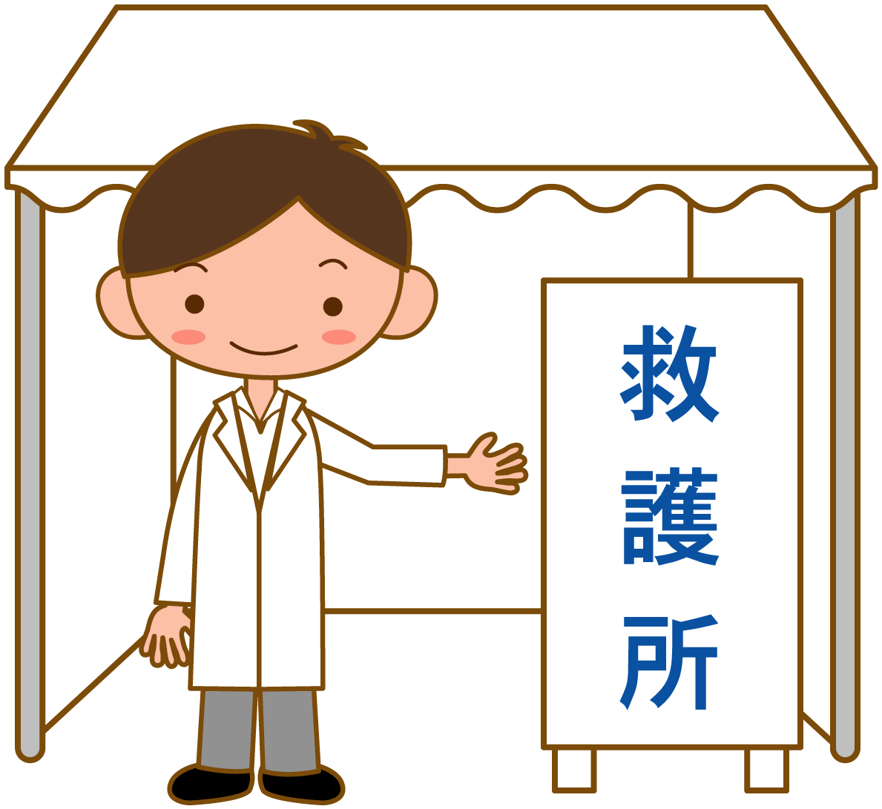
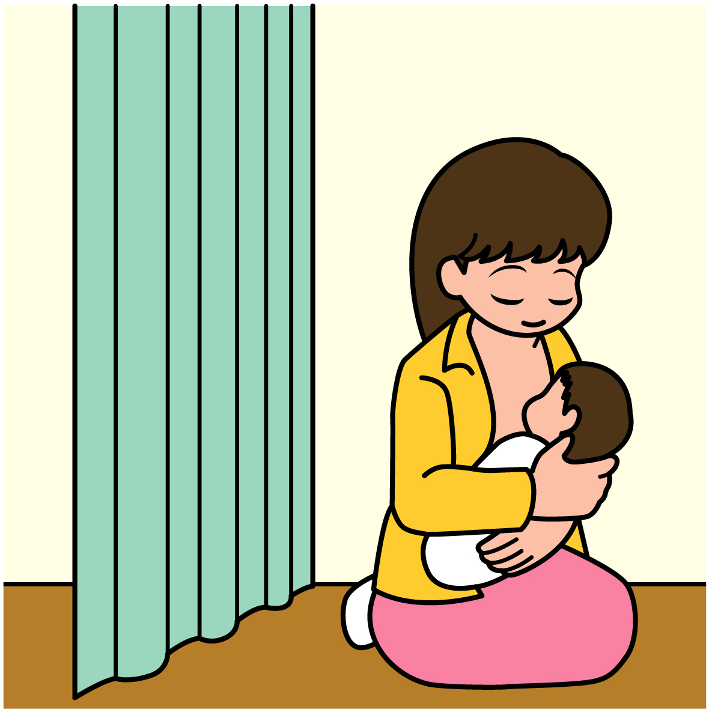
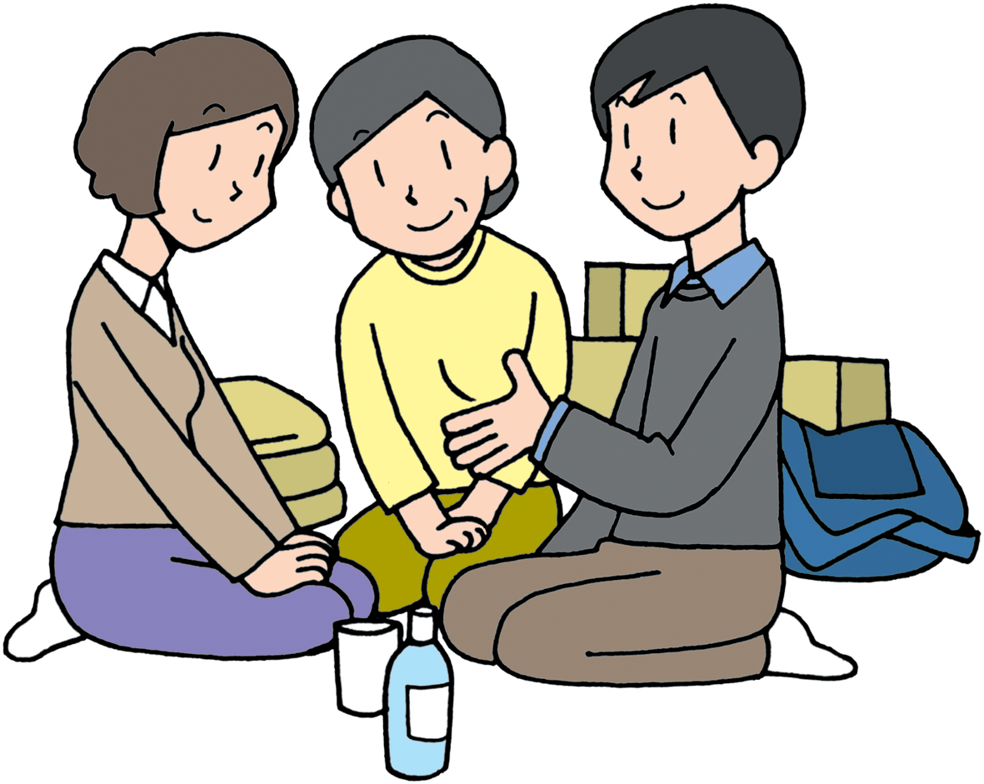

２ 避難所運営組織の育成
(1) 日頃から、自主防災組織等地域住民や施設管理者の協力を得て、避難所運営委員会を編成し、地域の実情に応じた避難所運営のための個別マニュアルを作成するなどして、災害時の円滑な避難所運営をめざした取り組みを進める。
《事前対策》
⇒自主防災組織等地域住民への避難所運営組織の編成指導

(2) 社会福祉協議会や地域のボランティア団体等と、災害時の避難所運営体制について協議し、避難所運営の個別マニュアル等に反映させる。
《事前対策》
⇒災害ボランティア協定の締結
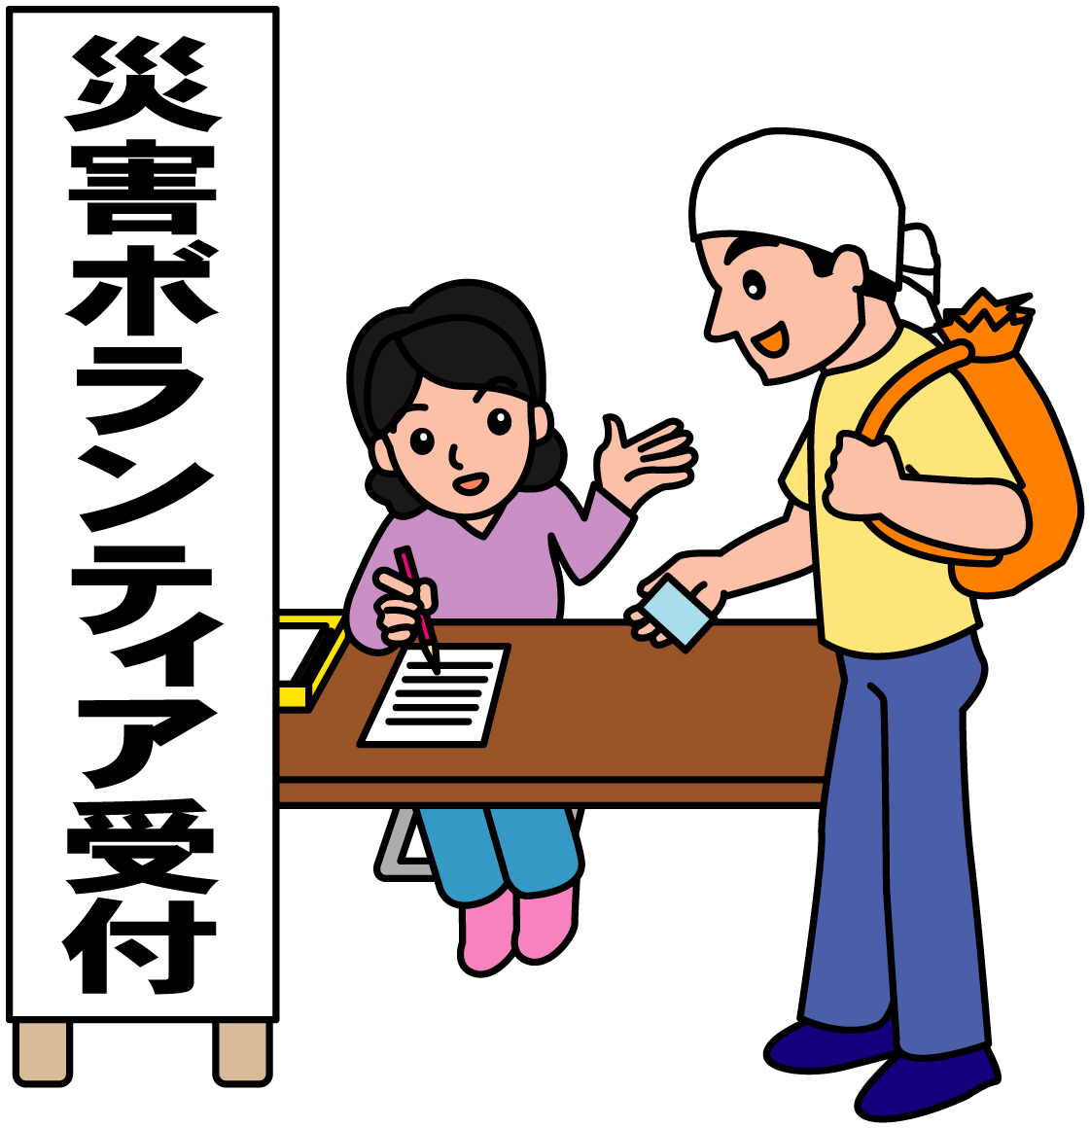
- 市は、被災者の救援に駆けつけるボランティアが円滑に活動できるよう、社会福祉法人堺市社会福祉協議会と「災害時におけるボランティア活動に関する協定書」を締結している。

【参考：移り変わる避難者ニーズへの対応について】
阪神・淡路大震災においては、時期ごとに次のような品目が要望された。
時 期 | 需 要 品 目
１月  (17日～31日) | 水、食料、生理用品、毛布、木炭、カセットコンロ、ストーブ、カイロ、医薬品
２月 | カセットコンロ、防寒着、肌着、おむつ、ブルーシート、マスク、  プロパンガス
３月 | 洗剤、清掃用具、トイレットペーパー、鍋、釜、調理用具、調味料類
４月 | 調味料類、事務用品、ごみバケツ、ごみ袋、トイレットペーパー、  ティッシュペーパー
５月 | 殺虫剤、液体蚊取り器、蚊取り線香、ごみ袋、ガムテープ
６月 | FAX用紙、殺虫剤、液体蚊取り器、くん煙剤、トイレ消臭剤
７月 | タオルケット、殺虫剤、蚊取り線香
８月 | 段ボール（引越し用）、ガムテープ、布テープ
【資料６ 災害用備蓄倉庫（コンテナ型）について】
【資料７ 災害用備蓄倉庫（コンテナ型）内備蓄物資一覧表（全校区共通物資）】

第４ 避難所の開設

１ 避難所開設基準
下記の場合、指定避難所を開設する。
① 震度６弱以上の地震が発生したとき
② 避難勧告等の発表があった場合など、災害の発生または発生する恐れがあるとき

２ 避難所の開設準備
開設準備にあたっては、集まった者が協力しあって確認を行う。事前にチェックすべき項目は、以下のとおりである。
【様式３ 避難所開設準備チェックリスト】
チェック項目
１ 開設方針を確認する
２ 関係者へ協力要請する
※（学校等）施設管理者との調整を行う
３ 施設の安全点検を行う
４ 避難者の安全を確保する
※人員が足りないときは、避難者の中から協力者を募る
５ 資器材・物資を確認する
※物資等の備蓄がない避難所は、区災害対策本部に連絡する
※間に合わないときは、施設管理者に資機材の貸出を要請する
６ 避難所としての利用範囲を確認する
※関係者が協力して、避難所の安全点検を行い、避難所として利用しがたい場合は、直ちに区災害対策本部に連絡する
７ 避難所運営に必要な設備等を確認する
８ 利用場所の整理・清掃を行う
９ トイレを確保する
10 受付を設置する
11 避難所開設の看板等を設置する
※具体的なチェック内容については、様式３を参照。

３ 避難者の受入れ
【資料２ 文例集：呼びかけ文例②】
【受付時チェックリスト】

チェック項目 | チェック内容
□１ 受付  ※多人数が集中した場合は、名簿記入は事後となることもやむを得ないが、できるだけ早い段階で氏名・住所等の基礎的な内容だけでも記入してもらう。 | ・各避難者に【様式５－１：避難者名簿（初動期）】の記入をしてもらう。（高齢者、障害者等の要配慮者の場合、必要に応じて記入を手伝う。）  ・受付に併せてグループ化（地区別・班別など）を呼びかける。  【資料10－１：避難所のルール例】
□２ 避難所内の割当て・誘導 | ・早い者勝ちではないことを周知する。  ・できるだけ地域（町・丁）ごとにまとまるように誘導する。  【資料１－１：指定避難所レイアウト例（体育館）】  【資料１－２：指定避難所レイアウト例（教室）】
□３ ルール等の周知 | ・当初は最低限の施設利用上のルールを定めておき、以降、順次見直す。  【資料２：文例集：施設利用ルール例】  【資料10－２：避難所のルール（例）  ：避難所全体のルール（例）】  【資料10－３：避難所のルール（例）  ：共同生活上のルール（例）】

(1) 受付名簿
施設の安全が確認され、避難所の開設準備が整い次第、避難者を施設内へ誘導する。その際、受付で避難者名簿に氏名・住所等を記入してもらう。【様式５－１ 避難者名簿（初動期）】
その後、できるだけ早い段階で基礎的な内容だけでも記入してもらう。【様式５－２ 避難者名簿（世帯単位）】

(2) 避難所内の割当、誘導
① 広い避難スペースの区割り
ア 基本的には、大勢の避難者と安心して一緒にいられる広いスペースに誘導する。
イ 必ず、ビニールテープ等で通路、境界等を確保する。
ウ 避難者一人分の占有面積は1.6㎡程度とし、最初にスペースに余裕があっても２㎡以内（１畳見当）とします。
エ 各避難者の就寝スペースが、可能な限り幅員１ｍ以上の通路に接するようにする。
オ 誘導時に、地区別等の20～30人程度のグループ化を促す。
② 小部屋の確保（要配慮者を優先して誘導）
要配慮者には、できる限り小部屋（多目的室、和室など）を確保する。確保できない場合は、避難スペース出入り口近くで囲いをして、落ち着いた場所を確保する。また、可能な限り、より環境のよい専門施設等に移送する。
③ その他
ア 運営には多数の人員が必要となるので、運営体制の立ち上げ段階として、当面の運営協力者を避難者の中から募集する。
イ 受付時の状況と備蓄物資の数量によって、可能であれば受付時に毛布等を配布しておく。
多数の避難者で混雑している場合は、後で配布する。なお、物資の配布は高齢者、障害者等の要配慮者を優先する。
ウ 避難者を受け入れるときは、自主防災組織等の協力を得て、避難所が開設されていること、食料等がない人は申し出ることを、避難所外の被災者に周知するよう努めること。
エ 避難者が多く、収容しきれない場合は、別の避難所に移動してもらう場合があるので、区災害対策本部に連絡して、指示を受ける。

(3) ルール等の周知
避難所での生活を少しでも過ごしやすいものとするため、避難所運営会議等において、避難所の共通ルールを検討、作成し、避難者に周知する。なお、ルールを検討する際は、女性、子ども・若者、高齢者、障害者等の多様な意見を踏まえる。
【資料２ 文例集：施設利用ルール例】

４ 区災害対策本部への報告
【資料８ 堺市行政機関の連絡先】
【資料９ 避難所一覧】
(1) 開設通知
避難所を開設したら、速やかに区災害対策本部へ開設の報告を行う。
・【様式６ 避難所状況報告書】により、大まかな内容で構わないので、迅速に報告する。
・ＦＡＸ（ ）、電子メール（ ）が使えない場合は、伝令を走らせる。
（または、近隣の避難所（○○小学校）に伝達し、本部への報告を依頼する。）

(2) 避難者、避難所の状況報告
避難者、避難所の情報管理を行い、適宜、区災害対策本部へ報告を行う。区災害対策本部は区域内避難所の状況を区災害対策本部へ報告する。
【様式６ 避難所状況報告書】

第５ 居住組、各活動班の役割

１ 居住組の役割
「居住組」とは、居住スペースや部屋単位などで避難者をいくつかのグループに分けた「組」のことである。

(1) 居住組長の選出・役割
編成された居住組ごとに代表(組長)を選出する。組長は、適宜、交代をする。
【様式１ 避難所運営委員会編成名簿】
組長は、組員の人数確認などを行うと同時に組員の意見をまとめて運営会議へ提出する代表者の役割を担う。
① 組長は、その組の入退所者・外泊者の把握・管理を行い、被災者支援・対応班へ報告する。 【様式５ 避難者名簿、様式１８ 外泊届用紙】
② 食料の配布は、原則居住組単位であるため、組長は食料を受け取り、組員に配る。
【資料１０－４ 避難所のルール（例）：食料配付のルール・伝達文（例）】
【様式１４ 食料・物資要望票（各居住組用）】

(2) 副組長、各活動委員の選出・役割
編成された居住組ごとに副組長、各活動委員を選出する。
副組長は、組長を補佐する。各活動委員は、避難所運営のための各活動班で業務を行う。副組長、各活動委員についても、適宜、交代をする。
活動委員を選出する際には、特定の活動（例えば、食事作りやその後片付け、清掃等）が片方の性に偏るなど、性別や年齢等により役割を固定化することがないようにする。
【様式１ 避難所運営委員会編成名簿】
(3) 当番制の仕事
公共スペースの清掃、炊き出しの実施、生活用水の確保などの作業を当番制で行う。

２ 各活動班の役割
避難所運営委員会の運営及び具体的な業務の執行のために、各居住組より選出された活動委員で以下の活動班を設置し、相互に協力しながら業務を行う。
各活動班は、班を統括する男女の班長を選出し、班長は、避難所運営会議に参加し活動内容等を報告する。
【資料２ 文例集：避難所運営委員会規約例】
【様式１ 避難所運営委員会編成名簿】

時系列 | 役割名称 | 具体的な業務
発災から  避難所到着直後まで | 総務班 | ・市（区）災害対策本部との連絡調整  ・避難所レイアウト設定  ・運営管理、名簿管理  ・受付、人数把握  ・マスコミ対応
発災から  避難所到着直後まで | 情報広報班 | ・情報収集  ・情報発信、伝達
発災から  避難所到着直後まで | 救護・衛生班 | ・避難者の救護  ・感染症対策（トイレ設置、トイレ運用、防災トイレ管理、ゴミ管理、生活用水の確保）
発災から  避難所到着直後まで | 要配慮者班 | ・要配慮者の避難支援
発災から  避難所到着直後まで | 給食・給水班 | ・給水活動  ・食料管理、炊き出し、給食
避難所到着後から  数時間頃まで  （72時間頃まで） | 物資・施設管理班 | ・食料、物資の管理、配布  ・食料、物資の調達、受入れ  ・資器材管理  ・支援物資管理
避難所到着数時間後から  数日後まで  （７日頃まで） | 防犯 | ・避難所の防犯
避難所到着数時間後から  数日後まで  （７日頃まで） | ボランティア班 | ・ボランティア把握、ボランティア手配
避難所到着数時間後から  数日後まで  （７日頃まで） | 被災者支援・対応班 | ・避難者名簿の作成、管理
【資料４ 避難所生活ワンポイントメモ】

３ 総務班の役割
(1) 区災害対策本部との調整
区災害対策本部との連絡調整に関する窓口となり、連絡調整事項の把握、整理を行う。連絡調整事項については、避難所運営会議での協議を前提とするが、急を要する場合は、会議での協議を経ずに各活動班の班長と協議し、運営会議で事後報告する等の臨機応変な対応を行う。 【資料８ 堺市行政機関の連絡先】
【資料９ 避難所一覧】
【様式６ 避難所状況報告書】
【様式７ 避難所記録用紙】
【様式８ 避難所運営会議記録用紙】

(2) 避難所レイアウトの設定・変更
大勢の人々が共同生活を円滑に行えるよう、災害発生時間・被害状況・避難状況に見合った避難所レイアウトを早期に設定する。
この場合、例えば、要配慮者等については、小部屋や冷暖房設備が整備された部屋を割り当てるなど配慮が必要である。
なお、医療的措置が必要と判断される場合は、安全が確認された医療機関へ速やかに移送する。 【資料１－１ 指定避難所レイアウト例（体育館）】
【資料１－２ 指定避難所レイアウト例（教室）】

(3) 避難所の記録
避難所内の情報として、各活動班からの連絡事項や避難者数の増減、避難所運営会議の内容等を記録する。避難所内の情報を記録することは避難所での出来事を正しく残すだけでなく、後世への教訓としても非常に有用な資料になる。
【様式７ 避難所記録用紙】
【様式８ 避難所運営会議記録用紙】

(4) 苦情相談窓口の設置
避難所内において、避難者の苦情等を円滑に処理するため、苦情相談窓口を設置する。
【様式９ 苦情相談窓口記録票】

(5) 避難所運営委員会の事務局
避難所運営委員会の事務局は、総務班が担当する。
【資料２ 文例集：避難所運営委員会規約例】
【様式１ 避難所運営委員会編成名簿】
【様式８ 避難所運営会議記録用紙】

(6) 地区ごとの連携を推進
大規模災害が発生すると、電気・ガス・水道というライフラインも停止する。このため、自宅が被害をまぬがれた人々でも、食事や物資の調達ができない場合がある。
災害発生直後、区災害対策本部からの食料・物資の提供などは地域における防災拠点である避難所で行うものとする。
そこで、避難所外避難者の数や必要とされる支援物資等に関する情報を把握するため、避難所開設に関する広報活動の際などに、避難所外避難者の人々に対して、避難所に在宅等であることの申出を呼びかけ、地区ごとの組織を作るよう働きかける。
【様式２１ 避難所外避難者名簿】

(7) 取材への対応
避難所に対するマスコミ等の取材がある場合は、被災者支援・対応班と連携し対応する。

４ 情報広報班の役割
(1) 情報収集
通信手段が絶たれた状態が続くことから、情報が錯綜する。被災者にとって必要な情報を収集するためには、連絡による情報収集だけでなく、自ら行政機関へ出向く、他の避難所と連携をとるなどして情報収集に努める必要がある。
・各機関へ直接連絡を取り、必要な情報を収集することも必要である。
・定期的に各区役所に出向き、公開されている情報を収集する。
・他の避難所と情報交換をする。
・テレビ・ラジオ、新聞、インターネットなどのあらゆるメディアから、情報を収集する。
・集まった情報をわかりやすく整理する。 【資料８ 堺市行政機関の連絡先】
【資料９ 避難所一覧】

(2) 情報発信
避難所の状況を正確かつ迅速に外部へ伝達することは、適切な支援を受けるために非常に重要である。また、避難所が地域の被害状況を発信することによって、災害対策本部は被災地全体の被害状況をより詳しく把握することができる。
・情報発信の窓口を一本化し、避難所から発信した情報の整理を行う。
・避難所は地域の情報拠点となり、地域への情報発信にあたる。

(3) 情報伝達
正しい情報を避難者全員が共有することは非常に大切なことである。
避難所内の情報を効率よく、かつ漏れのないように避難者に行き渡らせる必要がある。
・避難所内での情報伝達は、原則として文字情報（張り紙など）によるものとするが、例えば、日本語の理解が十分でない外国人に対しては多言語やイラストを併記したり、視覚障害者に対しては、拡声器等を使用し、大きな声で繰り返し伝えるなど、要配慮者の障害等に対応できる手段により、確実に伝達することが必要である。
【資料３ 要配慮者への対応：要配慮者に応じた対応】
・避難者や避難所外避難者に災害対策本部等からの情報を伝えるための「広報掲示板」と避難所運営用の「伝言板」を作成、管理する。
・特に重要な項目については、避難所運営会議で連絡し、居住組長を通じて避難者へ伝達する。
・避難者あての連絡用として居住組別に伝言板を設け、居住組長が受け取りに来る体制
を作る。その際はプライバシーの保護に留意する。

５ 物資・施設管理班の役割
(1) 防災資器材や備蓄品の確保
救出・救護に必要な資器材を確保するとともに、必要な場所に貸し出す。
【資料６ 災害用備蓄倉庫（コンテナ型）について】
【資料７ 災害用備蓄倉庫（コンテナ型）内備蓄物資一覧表（全校区共通物資）】

(2) 食料・物資の調達
災害発生直後は食料の十分な配布を行うことができない。総務班と連携し、区災害対策本部へ避難所の開設報告、避難人数や必要な食料・物資について速やかに報告を行う。
また、調理施設等が衛生的に利用でき、かつ防火対策が講じられる場合は、避難者が協力し合って備蓄食料等の炊き出しを行うことにより、食料の確保を行う。
ただし、人工透析患者や糖尿病患者の場合は食事や医薬品の制限等があることや、高齢者の場合はやわらかい物が必要であること、また、宗教上の理由により食事制限等があることについて配慮が必要である。
状況が落ち着いてきたら、避難者の食料・物資に対する要望をまとめ、総務班と連携してそれらの支給を区災害対策本部に働きかける。
・区災害対策本部からの支援が不足する場合や遅れる場合には、避難所として対応策を
考える必要がある。
・食料・物資の要請は、将来的な予測を立てて行う。
【資料３ 要配慮者への対応：要配慮者に応じた対応】
【様式１１ 食料依頼伝票】
【様式１２ 物資依頼伝票】
【様式１４ 食料・物資要望票（各居住組用）】

(3) 食料・物資の受入れ
区災害対策本部などから届く食料・物資の受入れには、大量の人員を必要とする。当番制によりできるだけ多くの人員を集め、効率よく避難所内に物資を搬入する。
【様式１３ 物資受払簿】

(4) 食料の管理・配布
避難所内にある食料の在庫や状態を把握することは、避難所の運営において必須の仕事である。特に災害発生直後の混乱した状況下では、食料が十分に行き届かないことも予想されるため、食料の在庫等を常に把握し、計画的に配布することが重要である。
【資料10－４ 避難所のルール（例）：食料配付のルール・伝達文（例）】

(5) 物資の管理・配布
避難所内にある物資の種類とその在庫数を把握することは、避難所の運営において必須の仕事である。物資の在庫や状態を把握することで、避難者のニーズに迅速に対応することが可能となるとともに、状況を見ながら不足しそうな物資の情報を速やかに災害対策本部に伝えることにより、効率よく物資の確保を図ることが必要である。
生理用品や下着等の女性用品については、女性の担当者から配布したり、女性専用スペースや女性トイレに常備しておくなど、配布方法を工夫する。
【資料１０－４ 避難所のルール（例）：食料配付のルール・伝達文（例）】
【様式１０ 避難所用品管理票】

(6) 避難所の安全確認と危険箇所への対応
余震などによる二次災害を防ぐためにも、施設の安全確保と危険箇所への対応を早急に行う必要がある。
・応急危険度判定士による施設の応急危険度判定を受ける。
・危険箇所への立ち入りを禁止し、修繕が必要な場合は早急に行う。

堺市避難所災害時応急対策業務
市は、民間団体と「大規模災害時における応急対策業務に関する協定」を締結しており、各避難所において協定締結団体の協力を得ながら建築応急対策業務を迅速に実施します。
協定締結団体である「社団法人堺建設業協会」および「堺電気工事工業協同組合」が名札を着用して各避難所へ向い、被害状況の確認および建築応急対策を行います。

(7) 防火・防犯
災害発生後には、被災地の治安が悪化することも十分に考えられる。また、集団生活においては火災の危険性も増大する。そのため、防火・防犯に留意することを避難所内外へ呼びかけていく必要がある。
・火気の取扱場所を制限し、取り扱いに注意を払う。
・防火・防犯のために、夜間の巡回を行う。
・物資・施設管理班だけでなく、他の班とも連携して防火・防犯に努める。
【資料１０－７ 避難所のルール（例）：火気使用のルール（例）】
【資料１０－８ 避難所のルール（例）：夜間の警備体制について（例）】

６ 救護・衛生班の役割
○初動期（発災から72時間頃まで）
(1) 医療・救護活動
災害時にすべての避難所に救護所が設置されるとは限らない。避難者が協力し、できる範囲で病人・けが人の治療に当たるとともに、避難所での生活に適応できない避難者を福祉避難所へ移送するための選別に係る情報提供などを実施する。
・プライバシーに配慮しながら、避難所内の病人・けが人、要配慮者について把握するとともに、個別の要望を収集し、適宜各活動班に対応を依頼する。
・避難所内に、医師や看護師、介護士等の有資格者がいる場合は、協力を依頼するとともに、一時的に保健室などを利用し、緊急の医療救護体制をつくる。
・備蓄医薬品の種類と数量を把握し、管理する。
・病人・けが人については医療機関への収容、要配慮者については、本人の意向を確認のうえ実情にあわせて設備のある避難所や福祉施設等への移送が必要である。
・近隣の救護所、医療機関の開設状況を把握し、病人・けが人への緊急対応に備える。
また、近隣の福祉施設の状況について把握する。
・医療機関からの往診の実施、健康に関する相談会、支援に関する相談会などを定期的に開催する。

【付近の医療関係機関】
 | 名 称 | 所 在 地 | 電話番号
○○保健所
搬送医療機関
その他の病院・医院
※事前に記入しておく。また、事前に派遣協力等を依頼しておく。

【付近の福祉避難所】
施設名 | 所在地 | 連絡先 | 収容可能人員数
※事前に記入しておく。また、事前に派遣協力等を依頼しておく。

○初動期以降（発災から72時間頃以降）
(1) 感染症などの対策
①ゴミに関すること
避難所では多人数が生活するために、大量のゴミが発生する。
また、特に災害発生直後の混乱した状況下では、ゴミの収集も滞るおそれがあるため、次のことを行う。
・避難所敷地内の屋外にゴミ集積場を設置する。
・ゴミの分別収集を徹底するとともに、ゴミ集積場を清潔に保つ。
・ゴミの収集が滞る等、やむを得ない場合には焼却処分について区災害対策本部と検討
を行う。 【資料４ 避難所生活ワンポイントメモ】

② 風呂に関すること
多人数の避難者が生活する避難所において、避難者が平等にかつ快適に入浴の機会を得られるようにする必要がある。
・当初は、入浴可能な親類・知人宅等での入浴を推奨する。
・仮設風呂・シャワーが設置されたら、当番を決めて清掃を行う。

③ トイレに関すること
ライフラインが寸断され、水が自由に使用できない状況下では、トイレの確保は深刻な問題となる。避難者の人数に応じたトイレや要配慮者のための洋式仮設トイレを確保するとともに、その衛生状態を保つことは、避難所運営において重要であるため、次のことを行う。
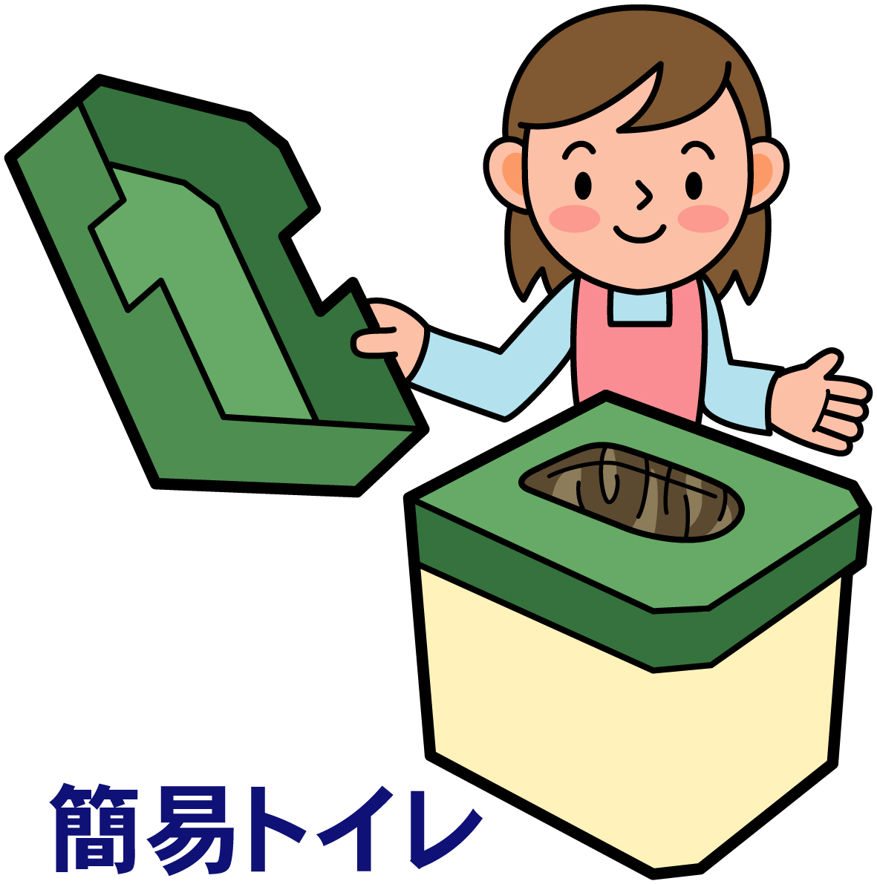
・トイレの使用可能状況を調べる。
・トイレ用水を確保する。
・トイレットペーパーを確保する。
・トイレの衛生管理には十分に注意を払う。
【資料１０－６ 避難所のルール（例）：トイレ使用ルール（例）】

④ 掃除に関すること
多くの人が共同生活を行う避難所においては、避難者全員が避難所内の清掃を心がける。
・共有部分の清掃は、居住組を単位として当番制をつくり、交代で清掃を実施する。
・居室部分の清掃は、毎日１回、清掃時間を設けて実施するよう呼びかける。
【資料４ 避難所生活ワンポイントメモ】

⑤ 衛生管理に関すること
ライフラインが寸断され、物資が不足する中での避難所生活は、決して衛生的なものとはいえない。疾病の発生を予防し、快適な避難所環境を作るために、衛生管理には十分に注意を払う。
・「手洗い」を徹底する。
・食器の衛生管理を徹底する。
・避難所での集団生活においては、インフルエンザや食中毒などの感染症がまん延しやすくなるため、十分な予防策を講じる。
・部屋の確保が可能であれば、感染を広げないため、感染症専用の部屋を作る。
【資料４ 避難所生活ワンポイントメモ】

⑥ ペットに関すること
災害が起こると、人間と同様にペットも生活の場を失う。さまざまな人が生活する避難所内で人間とペットが共存していくためには、一定のルールを設け、トラブルにならないよう注意する。
また、ペット飼育者に届出を促し、飼育者名簿を作成しておくことも必要である。
・原則として、避難所の居室部分へのペットの持ち込みは禁止する。
・敷地内の屋外（余裕のある場合には、室内も可）にスペースを設け、その場で飼育する。ペットの飼育および飼育場所の清掃は、飼い主が全責任を負って行う。
【資料１０－５ 避難所のルール（例）：ペット飼育のルール（例）】
【様式１５ 避難所ペット登録台帳】
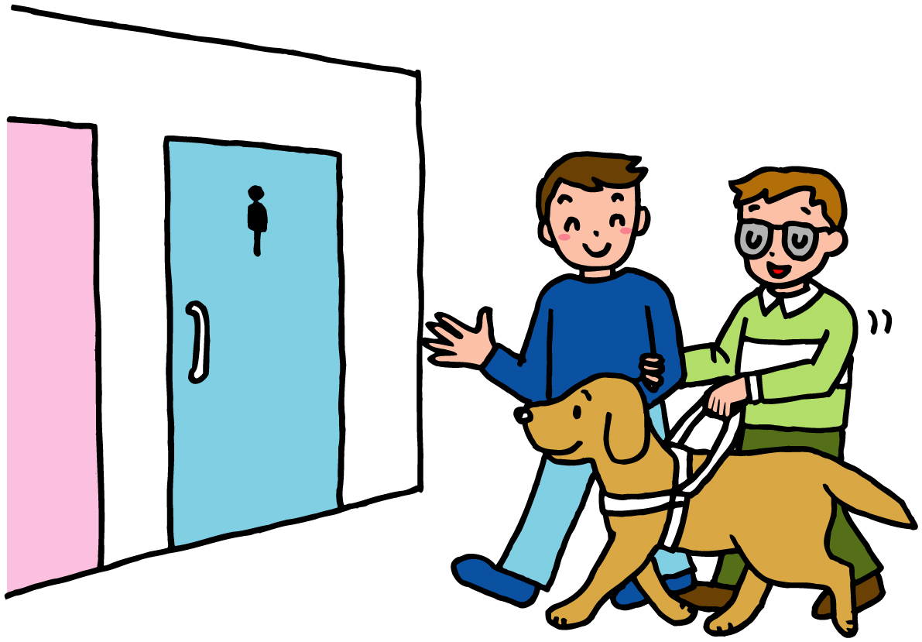
※身体障害者補助犬法に基づく「身体障害者補助犬」（盲導犬、聴導犬、介助犬）の同伴・使用については、同法に基づき対応します。

⑦ 生活用水の確保
災害時に生活用水を確保することは、非常に重要である。生活用水の確保は、労力を必要とする仕事なので、避難者全員で協力して行う。
・避難所内で使用する水は用途に応じて、明確に区別する。
・飲料・調理用、手洗い・洗顔・歯磨き・食器洗浄用、風呂・洗濯用、トイレ用の水を確保する。

【用途別の水道用水の使い方の例】
（凡例 ◎：最適、○：適している、△：普通、×：不適）
用 途  水の種類 | 飲料用  調理用 | 手洗い、洗顔  歯磨き、食器洗浄用 | 風呂用  洗濯用 | トイレ用
飲料水（ペットボトル） | ◎ | ○
給水車の水 | ○ | ◎ | ○ | ○
ろ過水 | △ | ◎ | ○ | ○
プール・河川の水 | × | × | × | ◎

７ 要配慮者班の役割
民生委員児童委員等と連携し、高齢者や障害者、妊産婦、乳幼児などの避難支援を行う。
避難生活における女性の視点は重要であることから、男女で班を構成する。

【資料３ 要配慮者への対応】

８ 安否確認・被災者支援・対応班の役割
(1) 避難者名簿の作成、管理
名簿の作成は、避難所を運営していく上で、最初に行わなければならない重要な作業であり、安否確認に対応したり、物資や食料を全員へ効率的に安定して供給するために、不可欠なものである。できるだけ迅速かつ正確に作成することが必要である。
・避難者名簿を居住組ごとに整理し管理
【様式５－１ 避難者名簿（初動期）】
【様式５－２ 避難者名簿（世帯単位）】
【様式５－３ 避難者名簿（５０音順）】
・各居住組長からの退所者・入所者情報の管理
・各居住組長からの外泊者情報の管理 【様式１８ 外泊届用紙】

(2) 安否確認等問い合わせへの対応
災害発生直後は、安否を確認する電話や来訪者による問い合わせが殺到する。また、避難所には様々な人々が出入りすることが予想される。
そこで、安否確認には避難者名簿に基づいて迅速に対応し、来訪者（部外者）には、避難者のプライバシーと安全を守るため、受付を一本化し、避難所内にむやみに立ち入ることを規制することが必要である。
・区災害対策本部の安否確認に対応する。
・避難者へ伝言する。（要配慮者については、その障害等に対応した適切な手段により、確実に伝達する必要がある。） 【資料３ 要配慮者への対応】
・来訪者へ対応については、安否確認の問い合わせに対して回答が可である避難者のみ対応する。 【様式５－２ 避難者名簿（世帯単位）】

(3) 取材への対応
避難所によっては各種マスコミの取材を受けたり、調査に対応することが予想される。混乱を避けるために、総務班と連携し、避難者を代表し対応することが必要である。
【様式１９ 取材者用受付用紙】
・取材への基本的な対応方針について、運営会議で決定する。
・避難者の寝起きする居住空間での取材は原則として禁止する。
・記者（社員）証を確認し、避難所の見学には必ず班員が立ち会う。

(4) 郵便物・宅配便等の取次ぎ
避難者あての郵便物等は、かなりの量にのぼることが予想される。迅速かつ確実に受取人に手渡すためのシステムづくりが必要である。 【様式１７ 郵便物等受取帳】
・郵便物等については、郵便局員や宅配業者から避難者へ、直接手渡してもらう。
・避難者の人数が多い場合などには、郵便物等を受付で保管する。
【様式１６ 避難者預かり物リスト】

９ 給食・給水班の役割
(1) 給食・給水
初動期は、給水活動を優先して実施する。炊き出しについては、区災害対策本部から食料等が支給されるまでの間、食料確保に重要な役割を担うため、調理施設等が衛生的に利用でき、かつ防火対策が講じられる場合は、避難者全員が積極的に協力して炊き出しを行う。

１０ ボランティア班の役割
(1) ボランティアの受入れ
災害時、避難所へは、多数のボランティアが駆けつけることが予想される。
頼りすぎにならないように注意しながらボランティアに協力を求め、避難所を効率よく運営していく。
・避難所にボランティアの受入れ窓口を設置する。
・避難所運営の中で、人材を必要とする部分については、区災害対策本部等にボランティアの派遣を要請し、必要に応じてボランティアの支援を受ける。区災害対策本部は、事前協定に基づきボランティアの受入窓口となる災害ボランティアセンターの開設・運営を堺市社会福祉協議会に依頼する。
・男女のニーズの違いに対応するため、ボランティアの男女構成に偏りが生じないよう近隣の避難所間で調整する。

(2) ボランティアの活動調整
ボランティアに対してどのような協力を求めるかについて、運営会議で検討する。

《ボランティアに依頼する内容（例）》
※ボランティアにどのような活動をしてもらうかは、避難所運営会議で決めるが、次のようなことが考えられる。
① 被災者に対する給食・給水支援
② 救助物資の仕分け・配布
③ 高齢者・障害者などの要配慮者への援助
④ 外国人に対する支援
⑤ その他被災者に対する支援活動

《ボランティアの留意事項（例）》
※ボランティア参加者には、以下のような内容を説明したうえで、協力・支援してもらう。
① 宿泊、食事、移動の世話はできないこと。
② ボランティアセンター等での説明・注意事項を遵守すること。
③ 腕章・名札等を必ず着用すること。
④ 自主的に活動してもらうが、活動内容・期間等については、避難所運営組織と事前に調整し、実施後に報告すること。

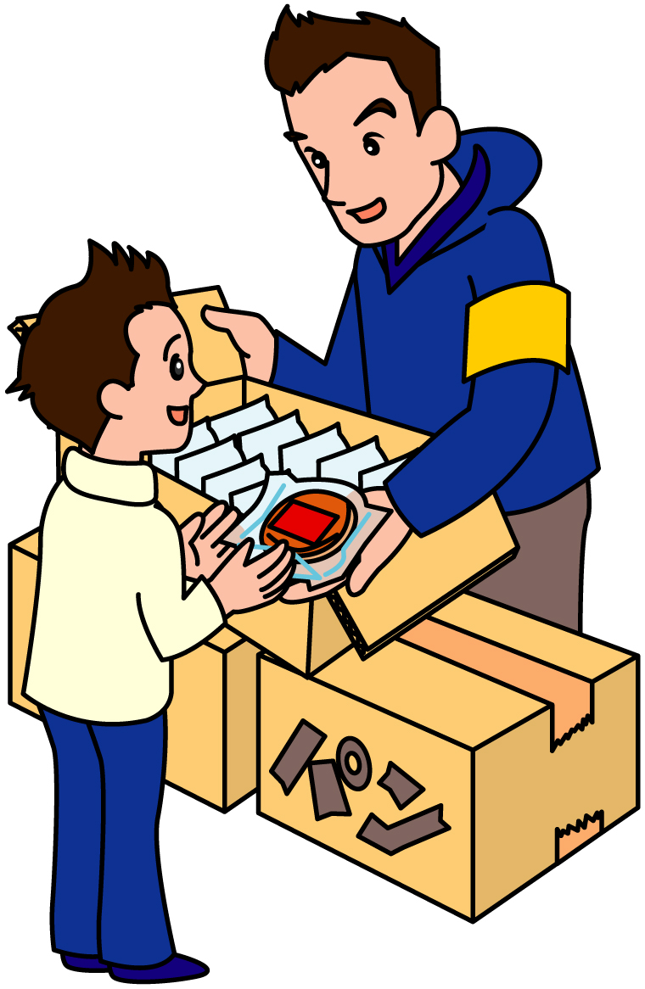
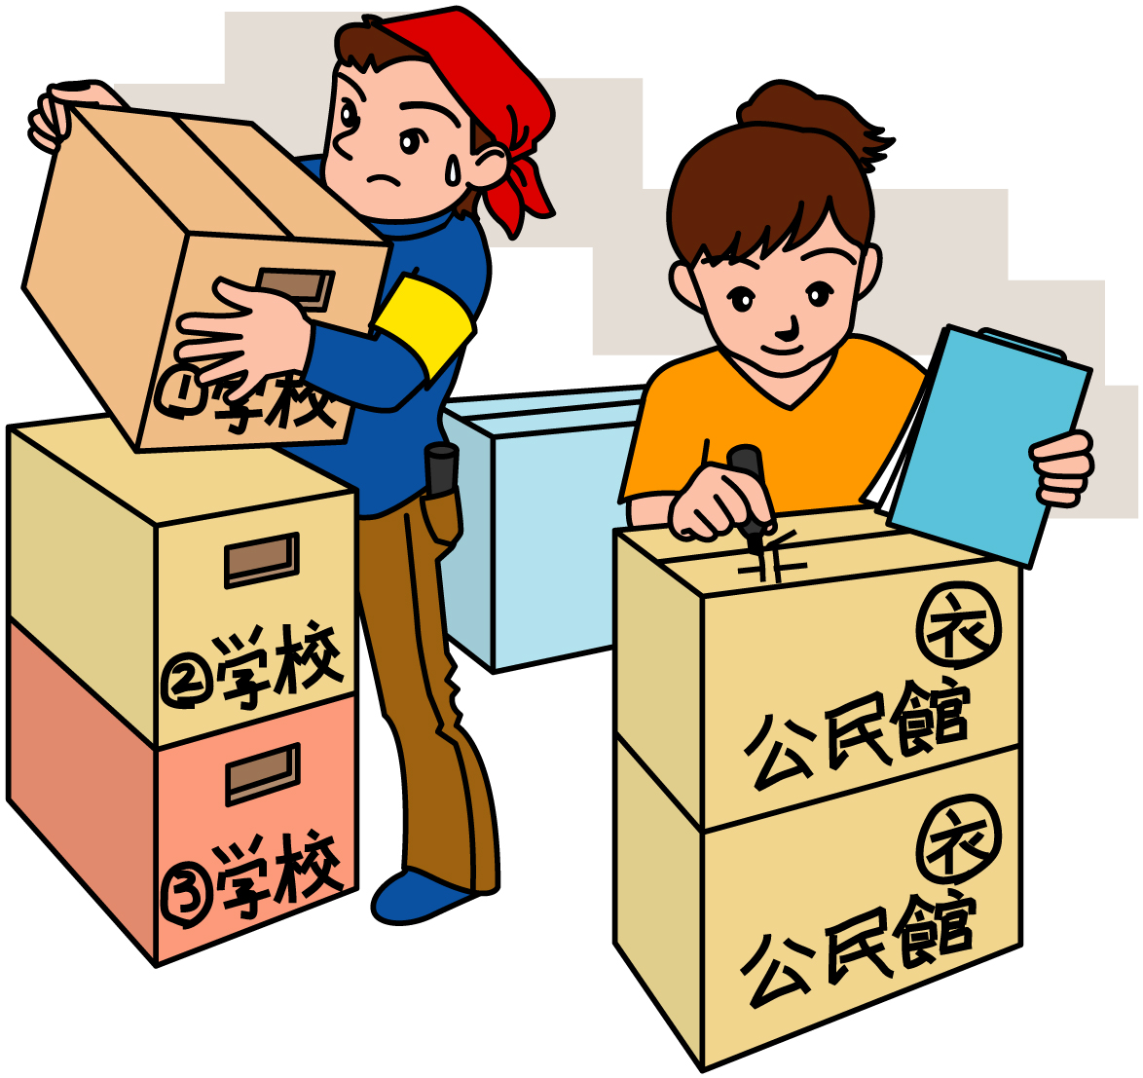

第６ 要配慮者への配慮

１ 要配慮者に対する支援体制
高齢者や障害者は、生活環境の変化等から心身の健康状態が悪化しやすく、災害関連死のリスクが高い。生命の確保、健康維持を最優先に対応すると同時に、避難生活における情報保障や行動支援など、多様な角度からの支援を行う。
妊産婦、乳幼児等は、保健上の配慮を要するため、必要に応じて、妊婦、母子専用の休養スペースを確保したり、食事や保温等の生活面の配慮を行う。また、母乳育児中の母子については、母乳が継続して与えられる環境を整える。
性的マイノリティの人は、避難所の設備や物資が男女にはっきり分けられている等の理由から利用に抵抗があったり、周囲からの理解の欠如や偏見により傷つけられたりすることがある。避難者が平等かつ快適な生活を送るために、多目的のトイレ・更衣室の設置や男女を問わない空間など、必要な支援を行う。
【資料３ 要配慮者への対応】
【様式２０ プラカード（例）】

２ 福祉避難所の考え方
(1) 福祉避難所とは
一般の避難所において、避難所生活が困難な高齢者や障害のある人など、特別な配慮を必要とする方が避難する施設である。
福祉避難所は、必要に応じて開設される二次的避難所である。

(2) 対象
高齢者、障害のある人、妊産婦、乳幼児、病弱者など、避難所生活において特別な配慮を要する方で、介護保険施設や医療機関などに入所・入院するに至らない程度の在宅の要配慮者が対象となる。
要配慮者の状態に応じて、要配慮者の介助者１名についても、福祉避難所への避難が可能である。

(3) 福祉避難所への避難の流れ
①
身の安全の確保を最優先に、まず一般の避難所に避難
②
一般の避難所において、保健師等が介助者の有無や障害の種類・程度に応じて、福祉避難所への受入れを調整し、対象者を決定
③
スタッフの配置など受入態勢が整ったところで対象者を福祉避難所へ（搬送は家族や地域支援者等。ただし、家族などで搬送ができない場合など、状況に応じ福祉車両等での搬送を行う）

第７ 男女共同参画の視点に配慮した避難所の開設・運営の在り方

１ 女性や子育て家庭に配慮した避難所の開設
避難所の開設・運営においては、男女のニーズの違いや子育て家庭等のニーズに配慮することが必要である。

- 避難所の開設当初から、授乳室や男女別のトイレ、物干し場、更衣室、休養スペースを設けること。仮設トイレは、男性に比べて女性の方が混みやすいことから、女性用トイレの数を多めにすることが望ましい。また、ユニバーサルデザインのトイレを最低でも１つは設置するよう検討すること。

- 避難者の受入れに当たっては、乳幼児連れ、単身女性や女性のみの世帯等のエリアの設定、間仕切り用パーティション等の活用等、プライバシー及び安全・安心の確保の観点から対策を講じること。

- 女性や子どもに対する暴力等を予防するため、トイレ・更衣室・入浴設備等の設置場所は、昼夜問わず安心して使用できる場所を選び、照明を付けるなど、安全に配慮すること。

- 男女のニーズの違いへの配慮等が必要となる福祉避難所についても、男女共同参画の視点に配慮して開設すること。

- 避難所において、生活必需品等の物資を供給する際、生理用品や下着等の女性用品については、女性の担当者から配布したり、女性専用スペースや女性トイレに常備しておくなど、配布方法を工夫すること。

２ 男女共同参画の視点に配慮した避難所の運営管理
女性、子ども・若者、高齢者、障害者等の多様な主体の意見を踏まえた避難所運営を行うため、管理責任者や自治的な運営組織の役員には男女両方が参画する。

- 自治的な組織では、女性、子ども・若者、高齢者、障害者等の多様な主体の意見を踏まえ、避難所での生活のルールづくりをすること。

- 避難所での生活が長期化する場合には、男女のニーズの違いのほか、妊産婦、乳幼児、食事制限のある人等の多様なニーズを把握し、物資の調達及び供給を行うことが望ましい。多様なニーズの把握のために、民間支援団体等との連携によるニーズ調査や、声を出しにくい人の声を拾うための意見箱の設置等の工夫が考えられる。

- 自治的な組織において、班を組織して避難者が活動する際は、特定の活動（例えば、食事作りやその後片付け、清掃等）が片方の性に偏るなど、性別や年齢等により役割を固定化することがないようにすること。班の責任者には、男女両方を配置すること。

- 避難所ごとに作成する避難者名簿は、男女の置かれている状況等を把握するため、世帯単位とともに個人単位でも把握し、作成すること。記入項目としては、氏名、性別、年齢、支援の必要性（健康状態、保育や介護を要する状況等）、外部からの問合せに対する情報の開示・非開示等が考えられる。避難者の個人情報の取扱い・管理には十分注意すること。

- 避難者の中に、配偶者からの暴力、ストーカー行為、児童虐待等の被害を受け、加害者から追跡されて危害を受ける恐れのある者等が含まれる場合は、その加害者等に居所等が知られることのないよう当該避難者の個人情報の管理を徹底すること。

- 避難所は、緊急物資の集積場所になり、避難所外避難者が必要な物資を受け取りに来る場所としての役割もあるため、避難者のほか、避難所に避難していない被災者や指定避難所以外に避難している被災者に対しても、女性用品、乳幼児用品等の物資の提供を行うこと。高齢者や障害者は、生活環境の変化等から心身の健康状態が悪化しやすく、災害関連死のリスクが高い。生命の確保、健康維持を最優先に対応すると同時に、避難生活における情報保障や行動支援など、多様な角度からの支援を行う。

- 女性や子どもに対する暴力等を予防するため、就寝場所や女性専用スペース等を巡回警備したり、防犯ブザーを配布するなど、安全・安心の確保に配慮すること。また、暴力を許さない環境づくりや、被害者への適切な対応を徹底すること。

- 生活環境の変化により、女性が様々な不安や悩み、ストレスを抱えることや、女性に対する暴力等が懸念されることから、男女共同参画センターや民間支援団体等と積極的に連携を図りながら、相談窓口や女性に対する暴力等の予防の方法について、女性専用スペースや女性トイレにポスター等を掲示するなどにより周知すること。また、男性の悩みや困りごとに対応する相談窓口についても、人目に触れずに窓口の情報を得られるような工夫をしつつ、周知を行うこと。

平常時において、指定避難所とその地域の住民等による組織を作り、訓練等を通じ、災害時に避難所を円滑に開設・運営できるようにしておくことが必要である。

第８ 安定期以降の取り組み

１ 安定期以降の取り組み
(1) 安定期から撤収期
安定期（３週間目以降）では運営体制の見直しを図り、相談体制の確立、こころのケアなどを図るとともに、避難者の自立へ向けた取組にあわせて、避難所の撤収への合意形成を進める。

(2) 避難所統廃合に伴う移動
施設の再開に向けて、避難施設の縮小・統合が進められる際は、避難者に対し部屋の移動などについて広報しておく。
避難所を移動することが決定した場合は、移動の日時、荷物の搬送について避難者に対し周知する。

(3) 避難所の撤収・閉鎖
避難所撤収が決定した場合は、撤収の準備に取り掛かる。
まずは、避難所の閉鎖時期と撤収準備などについて避難者に説明する。
回収が必要となる物資等がある場合は、市（区）災害対策本部へ連絡し、避難所施設内の片付けや清掃を避難者の協力を得て行う。
避難者の撤収が確認された後、避難所運営協議会は避難所閉鎖日をもって終了とする。

